**افرازبندی برابری**

**مقدمه**

تکنیک های طراحی موارد آزمون به طراحی بهتر موارد آزمون کمک می کنند . تکتیک های طراحی موارد آزمون مختلفی وجود دارند که دارای نقاط قوت و نقاط ضعف خاص خود هستند .

به طور کلی دو دسته تکنیک طراحی موارد آزمون وجود دارند که عبارتند از:

1-‌ تکنیک های استاتیک

2-‌‌‌‌‌‌‌ تکنیک های داینامیک

انواع تکنیک های تست شامل موارد زیر است که در شکل زیر آمده است .

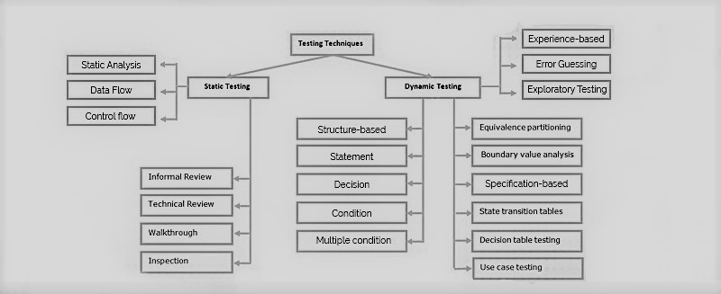

یکی از این تکنیک های طراحی مورد آزمون ، تکنیک افرازبندی برابری است ؛ که هدف از این تحقیق آشنایی با این تکنیک می‌باشد .

**تعریف**

روش افرازبندی برابری با نام پارتیشن بندی کلاس برابری (ECP) نیز شناخته می شود. این یک تکنیک تست نرم‌افزاری یا تست جعبه سیاه است که دامنه ورودی را به کلاس‌هایی از داده‌ها تقسیم می‌کند و با کمک این دسته از داده‌ها می‌توان موارد تست را استخراج کرد. یک مورد آزمایشی ایده آل کلاسی از خطا را مشخص می کند که ممکن است نیاز به اجرای بسیاری از موارد آزمایش دلخواه قبل از مشاهده خطای عمومی داشته باشد.[2]

<https://www.janbasktraining.com/blog/test-case-design-techniques/>

[1]

<https://www.geeksforgeeks.org/equivalence-partitioning-method/>

[2]